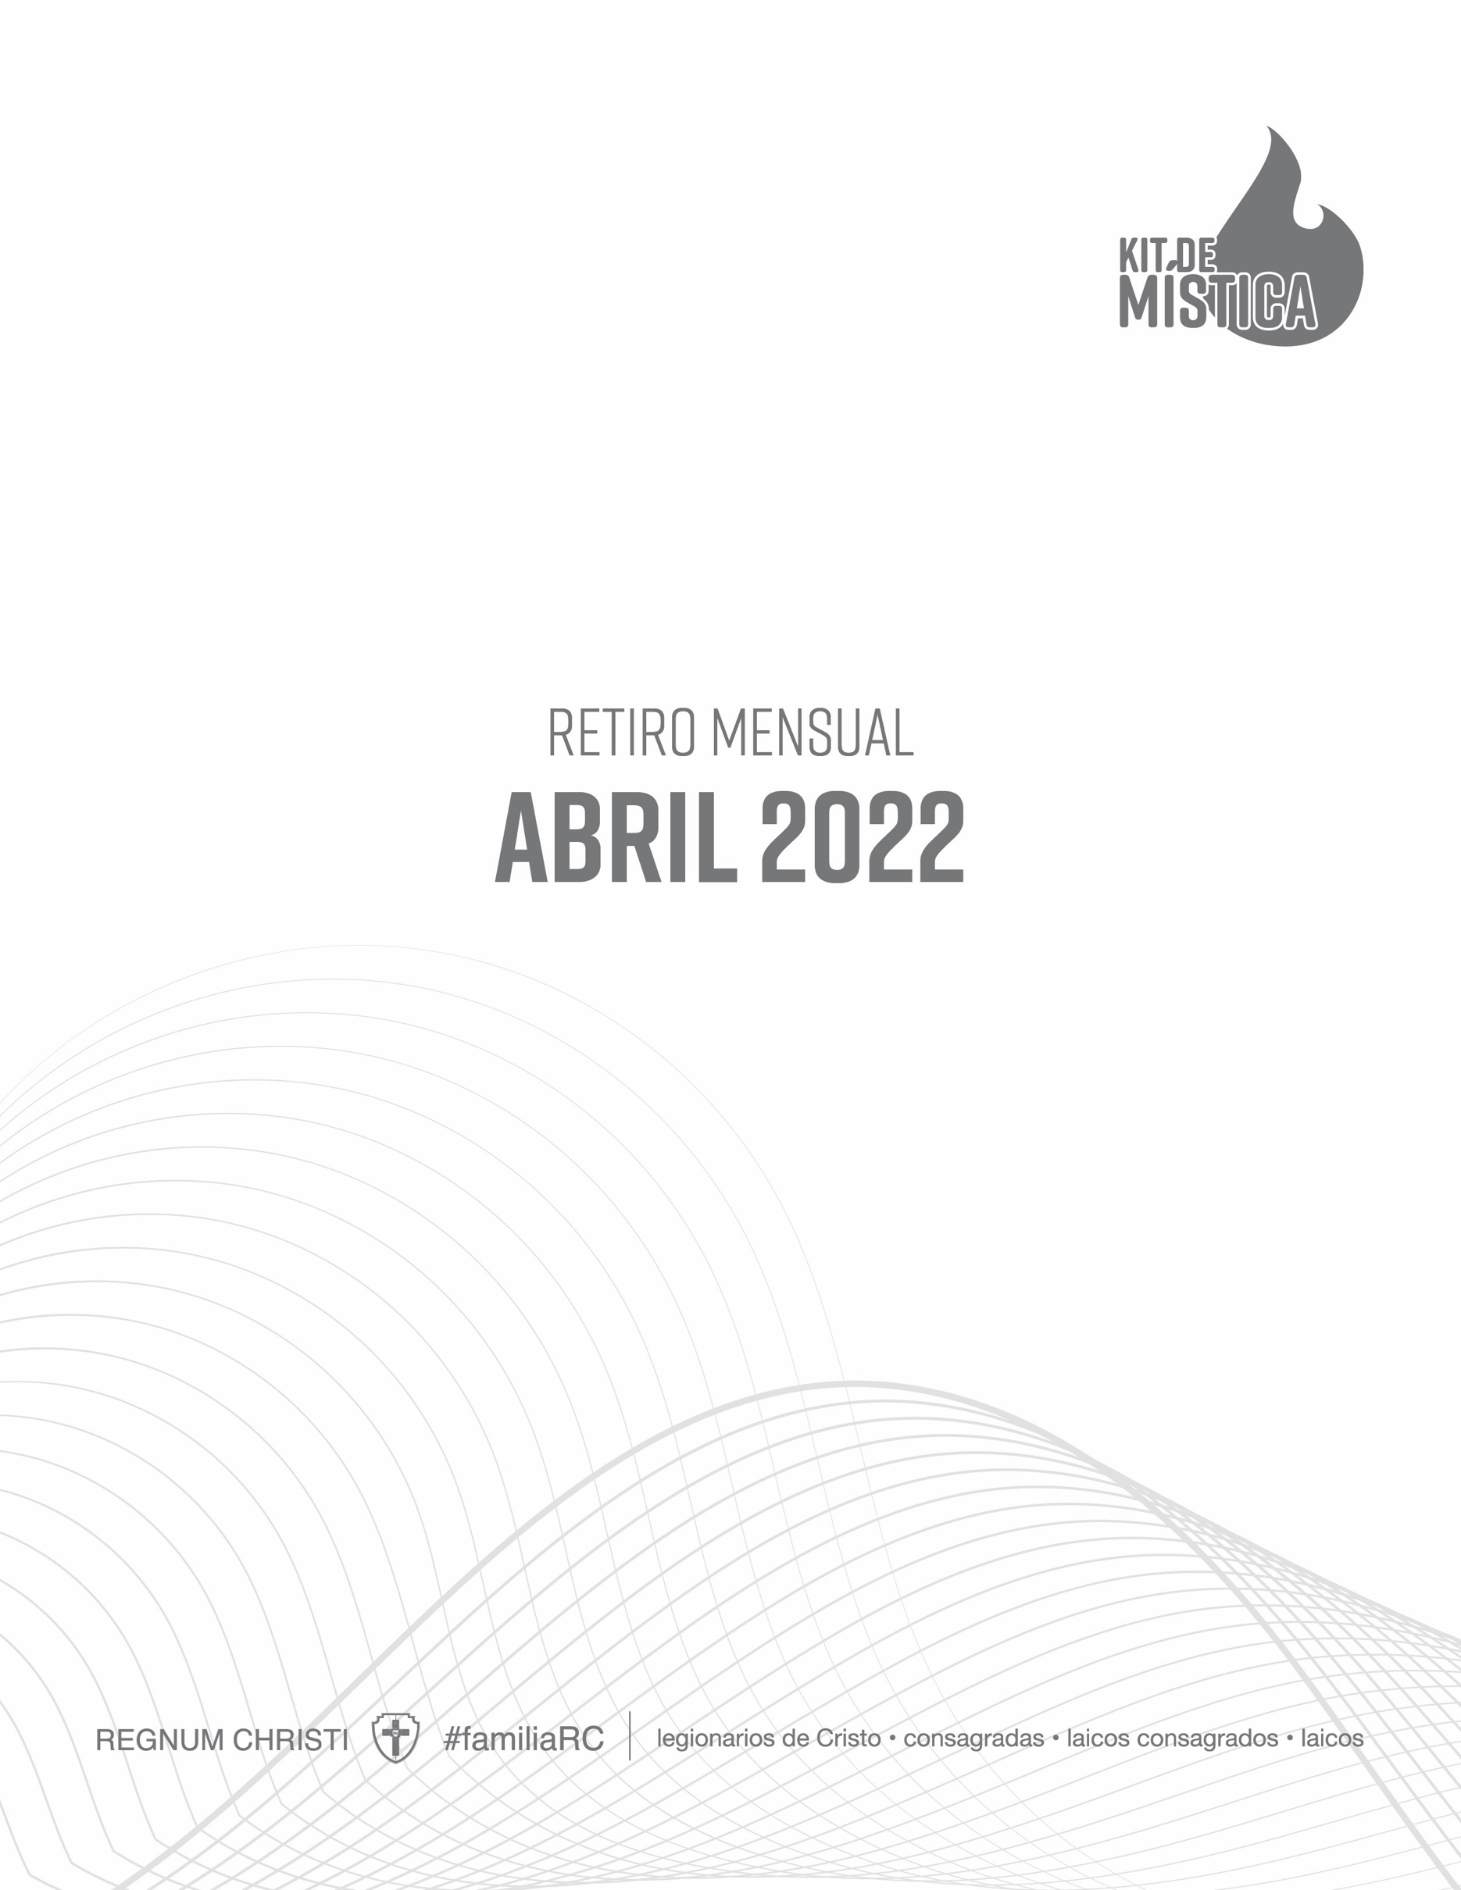

Retiro mensual: Abril
Tema: Amor al Espíritu Santo
Lema: Un nuevo Pentecostés

AMOR AL ESPÍRITU SANTO

“El Espíritu Santo, consolador y dulce huésped del alma, es el guía y artífice de nuestra transformación en Cristo y de la fecundidad apostólica. Por ello, cultivamos una relación íntima con Él y buscamos ser dóciles a sus inspiraciones para caminar con parresía por el sendero de la voluntad de Dios”.

(Estatutos de la Federación Regnum Christi, 19)

PLÁTICA: ¿QUIÉN ES EL ESPÍRITU SANTO?

Objetivo: que los miembros de la sección conozcan al Espíritu Santo, persona de la Santísima Trinidad de la que a veces nos olvidamos. Que conozcan quién es, qué hace, cómo se relaciona con nosotros, cómo actúa en nuestra vida y en el Movimiento. Que conozcan sus dones, sus frutos y sus carismas y tengan una relación cercana con Él. Para así poder escuchar sus inspiraciones y ser dóciles a seguirlas.

“Consumada la obra que el Padre encomendó realizar al Hijo sobre la tierra (cf. Jn 17, 4) fue enviado el Espíritu Santo el día de Pentecostés a fin de santificar indefinidamente a la Iglesia y para que de este modo los fieles tengan acceso al Padre por medio de Cristo en un mismo Espíritu (cf. Ef 2, 18). El es el Espíritu de vida o la fuente de agua que salta hasta la vida eterna (cf. Jn 4, 14; 7, 38-39), por quien el Padre vivifica a los hombres, muertos por el pecado, hasta que resucite sus cuerpos mortales en Cristo (cf. Rm 8, 10-11)”.

(Encíclica Dominum et Vivificantem, 25)

“Aquel al que el Padre ha enviado a nuestros corazones, el Espíritu de su Hijo (cf. Ga 4, 6) es realmente Dios. Consubstancial con el Padre y el Hijo, es inseparable de ellos, tanto en la vida íntima de la Trinidad como en su don de amor para el mundo. Pero al adorar a la Santísima Trinidad vivificante, consubstancial e indivisible, la fe de la Iglesia profesa también la distinción de las Personas. Cuando el Padre envía su Verbo, envía también su Aliento: misión conjunta en la que el Hijo y el Espíritu Santo son distintos pero inseparables. Sin ninguna duda, Cristo es quien se manifiesta, Imagen visible de Dios invisible, pero es el Espíritu Santo quien lo revela”.

(Catecismo de la Iglesia Católica, 689)

“En este día (Pentecostés) se revela plenamente la Santísima Trinidad. Desde ese día el Reino anunciado por Cristo está abierto a todos los que creen en Él: en la humildad de la carne y en la fe, participan ya en la comunión de la Santísima Trinidad. Con su venida, que no cesa, el Espíritu Santo hace entrar al mundo en los ‘últimos tiempos’, el tiempo de la Iglesia, el Reino ya heredado, pero todavía no consumado”.

(Catecismo de la Iglesia Católica, 732)

“El Espíritu Santo que Cristo, Cabeza, derrama sobre sus miembros, construye, anima y santifica a la Iglesia. Ella es el sacramento de la comunión de la Santísima Trinidad con los hombres”.
(Catecismo de la Iglesia Católica, 747)

MEDITACIÓN: VARIEDAD DE CARISMAS

Pasaje: 1 Cor. 12, 12-31

Cada uno de nosotros tiene una misión particular y Dios nos ha dado dones y carismas particulares a cada uno para que podamos cumplir nuestra misión. Al conocer la variedad de dones que el Espíritu Santo nos puede dar iniciamos un camino junto a Él para descubrirlos y saber cómo nos invita a ponerlos al servicio de Dios, de la Iglesia y de los hombres, para ser reflejo de su amor en la Tierra. Conocer la variedad de carismas también nos hace valorar el sentido de familia y de complementariedad entre toda la comunidad y nos ayuda a vernos como hermanos y ponernos al servicio de los demás.
PREGUNTAS PARA REFLEXIONAR

- ¿Cómo voy a mejorar mi relación con el Espíritu Santo?
- ¿Qué momentos voy a dedicar en mi día a escuchar la voz del Espíritu Santo?
- ¿Cuáles son los dones y carismas que el Espíritu Santo me ha dado y cómo los pongo al servicio del Movimiento?

